DESENVOLVIMENTO DO PROJETO

A metodologia de Extreme Programming (XP) foi escolhida, devido ao fato de estar muito relacionada a agilidade e flexibilidade, características essas que condiziam com a forma como desejávamos trabalhar.
Logo em seguida notamos que, antes de iniciar o desenvolvimento do software, deveríamos dividir nossa equipe em três frentes de trabalho, para que pudéssemos desenvolver o projeto com mais agilidade e eficiência. Elas se comunicariam com frequência e trocariam suas experiências pesquisas e conclusões a cada etapa que fosse superada. As três frentes de trabalho que eram divididas em A, B e C tinham as seguintes funções:

- Frente de trabalho A: Verificar quais as exigências da Metodista em relação à padronização ABNT e planejar como nosso software ira auxiliar o usuário a atender essas exigências.
- Frente de trabalho B: Pesquisar como funciona a metodologia escolhida para desenvolver o software e preparar a equipe do projeto para aplicar essa metodologia.
- Frente de trabalho C: Pesquisar e aprender como utilizar as tecnologias que iriam permitir o desenvolvimento do TCCTeX e como seria feita a interação dessas tecnologias.

Essas três frentes de trabalho foram, como previsto, naturalmente se complementando e conforme as atividades de uma frente avançavam elas alcançavam um nível o qual dependeriam da interação com outra frente de trabalho para se desenvolver.
A primeira frente de trabalho que alcançou esse nível foi a frente de trabalho A que conseguiu captar as necessidades que o software deveria suprir e planejar como ele iria interagir com o usuário desenvolvendo protótipos visuais do TCCTeX. A partir dessa conclusão a frente de trabalho A passou a trabalhar em conjunto com a frente C para encontrar as tecnologias e ferramentas que viabilizariam o desenvolvimento do software dentro desses parâmetros e discutir possíveis alterações dos protótipos em prol de melhorias nas funcionalidades do TCCTeX.
Em seguida a frente de trabalho B conseguiu estabelecer como iriamos aplicar a metodologia XP em nosso projeto e passou a toda a equipe do projeto como seriam implantada a metodologia e como ela iria auxiliar no desenvolvimento do software.
A frente de trabalho C, por sua vez conseguiu encontrar diversas tecnologias que poderiam possibilitar no desenvolvimento do software e passou a testa-las para verificar a eficiência de cada uma delas e escolher quais melhor se adequavam com as necessidades do software. A frente de trabalho C só concluiria esse processo de pesquisa e escolha durante o desenvolvimento do software, pois seria durante o desenvolvimento do software que essas tecnologias e a capacidade de interação delas seriam realmente posta a prova.

APLICAÇÃO DA METODOLOGIA XP

Com base em nossos estudos sobre Extreme Programming (XP) notamos que essa metodologia requer contato direto e recorrente do cliente do projeto em desenvolvimento e neste quesito notamos uma diferença entre o nosso projeto e outros projetos desenvolvidos utilizando XP, pois como alunos da Universidade Metodista de São Paulo, nós podemos assumir o papel tanto de clientes desse projeto como de desenvolvedores do mesmo.
A partir do momento em que começamos a aplicar XP na prática tivemos que nos conscientizar dos dois papéis que exercemos e como lidar com essa dualidade sem prejudicar o andamento do projeto nem no produto final.
Para suprir a impossibilidade da equipe de nos reunir e compartilhar um espaço de trabalho único, portanto, não termos um local físico para colocarmos um quadro de tarefas ou de cartões de história, utilizamos a ferramenta de anotações Microsoft Office OneNote combinado com o serviço de armazenamento e partilha de arquivos Dropbox. Essa união nos possibilitou a flexibilidade do planejamento do projeto tal qual é previsto na metodologia XP.
Para iniciar o projeto aplicando XP deveríamos assumir o papel de clientes e escrever cartões de história (User Stories) contando o que um aluno da UMESP que está desenvolvendo a documentação do seu TCC deseja que o software TCCTeX faça por ele. Para escrever as histórias de usuário tínhamos o seguinte modelo:

Figura 1 - Modelo de User Stories
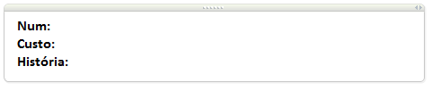
Fonte: Autoria própria

O qual deveria ser usado seguindo a seguinte referencia:
- Num: número de identificação do cartão.
- Custo: estimativa de custo de tempo de 1 à 3 semanas que deve ser feita em grupo.
- História: nós, no papel de clientes, deveríamos escrever histórias de o que gostaríamos que o software fizesse evitando termos técnicos.

Cada uma dessas histórias representa uma parte de software que pode ser entregue a parte. Após escrever as histórias nós em grupo, assumindo o papel de desenvolvedores deveríamos fazer uma Reunião de Planejamento de Releases (entregas, liberações do software) onde estimávamos o tempo que levaríamos para transformar cada uma dessas histórias em código e em seguida escolhíamos quais histórias desenvolveríamos primeiro.
Estas histórias eram organizadas, já na ordem de desenvolvimento em um documento do One Note chamado Plano de Liberação que continha também os Testes Funcionais que eram desenvolvidos durante as Reuniões de Planejamento de Iterações.
Os Testes Funcionais representam o resultado esperado do sistema. Cada história possui um ou mais Testes Funcionais que eram ser aplicados para verificar se essa história foi completamente implementada. Cada um dos Testes Funcionais possuía uma caixa de seleção que tinham a seguinte função:

Figura 2 - Caixa de Seleção dos Testes Funcionais
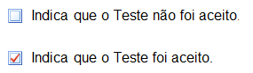
Fonte: Autoria própria

Fizemos Testes Funcionais simples e de fácil verificação visual.
Decidimos que faríamos iterações de uma semana com Reuniões de Planejamento de Iteração no inicio de cada semana. As reuniões tinham como objetivo dividir histórias em tarefas, decidir quais tarefas seriam desenvolvidas durante a semana e escrever Testes Funcionais. Fazíamos também reuniões ao final de cada semana que eram utilizadas para verificar os resultados da semana e propor possíveis novas tarefas a partir das experiências da semana que se passou.
As tarefas que são planejadas são escritas seguindo o seguinte modelo:

Figura 3 - Modelo de Cartão de Tarefa
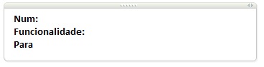
Fonte: Autoria própria

O qual deveria ser usado seguindo a seguinte referencia:
- Num: neste campo será colocado um numero será utilizado para fazer a referencia entre o cartão de história de usuário e cada tarefa.
- Funcionalidade: aquilo que deve ser desenvolvido.
- Para: motivação pela qual se deseja que essa tarefa seja implementada. É utilizado para evitar que o uma funcionalidade desnecessária seja desenvolvida.

Todas as tarefas eram organizadas em um documento do One Note chamado Tarefas do TCCTeX que era dividido em três colunas:
- Não Implantadas: tarefas que devem ser desenvolvidas, mas que ainda não foram designadas para nenhuma iteração;
- Em Iteração: tarefas que foram designadas para a próxima iteração;
- Finalizadas: tarefas que já passaram por iterações e estão finalizadas.

Durante as Reuniões de Planejamento de Iteração, quando decidíamos que iriamos desenvolver certa tarefa durante a próxima iteração nós movíamos o cartão desta tarefa para a coluna “Em Iteração” e em seguida copiávamos essa tarefa para o documento do One Note chamado Plano de Iteração.
O Plano de Iteração era dividido horizontalmente em semanas/iterações e verticalmente em três colunas:
- Não Implantadas: tarefas que devem ser desenvolvidas;
- Em Desenvolvimento: tarefas que estão sendo implementadas por um dos desenvolvedores;
- Finalizadas: tarefas que já tiveram suas funcionalidades desenvolvidas.

ARQUITETURA DO SOFTWARE UTILIZANDO ODT

O software tem uma arquitetura complexa em decorrência da necessidade do TCCTeX tem suprir a de grande quantidade de normas exigidas pela para a elaboração da documentação do TCC pela Universidade Metodista de São Paulo.
Abaixo disponibilizamos uma figura que demonstra a arquitetura criada para gerar os arquivos .tex a partir dos arquivos .odt e algumas informações específicas.

Figura 4 - Parte da arquitetura do software TCCTeX
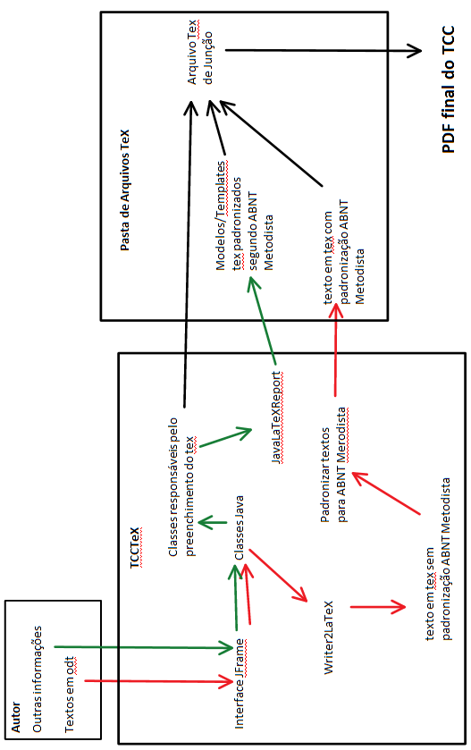
Fonte: Autoria própria

FUNCIONAMENTO DO TCCTEX

Neste subcapítulo explicaremos o funcionamento do software TCCTeX.
O programa se estrutura em 4 pacotes, pacotes de códigos-fonte (padrão do java), pacotes de teste, bibliotecas (padrão do java), bibliotecas de testes.

Figura 5 - Projeto TCCTeX
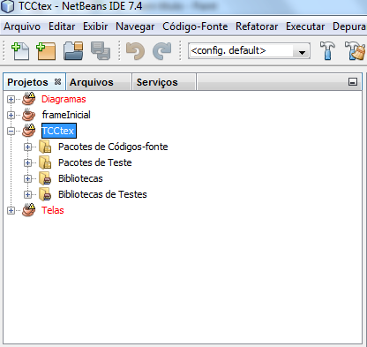
Fonte: Autoria própria

Pacotes de códigos-fonte são utilizados para abrigar os pacotes divididos em responsabilidades, no software TCCTeX temos 3 pacotes principais, br.metodista.TCCtex, br.metodista.TCCtex.telas, br.metodista.TCCTex.telas.imagens.

Figura 6 - Pacotes do TCCTeX
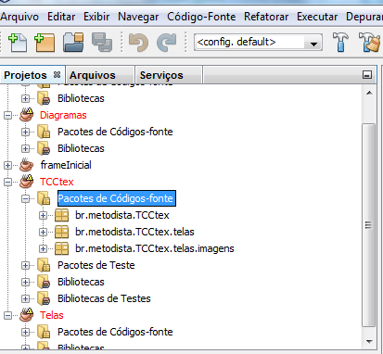
Fonte: Autoria própria

Pacote br.metodista.TCCtex

Este pacote contém as classes java Conversor, Figura, infoEssenciais, PreTextuais, Principal e Textuais.

Figura 7 - Pacote br.metodista,TCCTeX
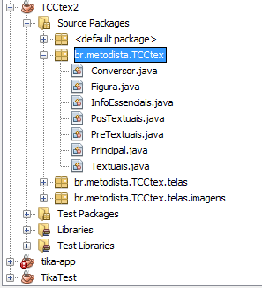
Fonte: Autoria própria

Classe Conversor

Esta classe é utilizada para conversão, padronização e geração de arquivos no formato tex e pdf. Na classe Conversor, como em todas as outras, se faz necessário a importações de pacotes.

Figura 8 - Importações da Classe Conversor
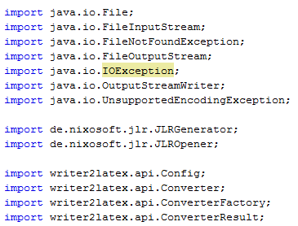
Fonte: Autoria própria

Utilizamos pacotes para organizar as classes, que atuam com um mesmo grupo de características, o pacote de.nixosoft.jlr.JLRGenerator por exemplo é utilizado no preenchimento de templates feitos em LaTeX, como citado anteriormente, já o pacote nixosoft.jlr.JLROpener é utilizado para conversão de documentos LaTeX para PDF e possui um método open(File) para abrir mais rapidamente o PDF gerado.

Figura 9 - JLR para Geração de PDF
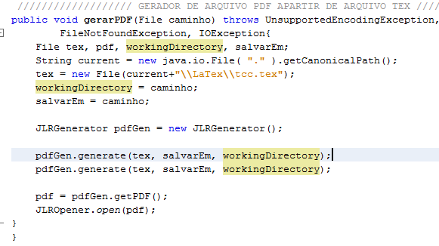
Fonte: Autoria própria

O pacote writer2latex.api possui a classe Config que armazena o local do arquivo xml de configuração do writer2LaTeX e algumas de suas configurações podem ser escritas diretamente na classe java como no exemplo abaixo onde config.setOption(“inpuntencoding”,”UTF-8”) significa que os arquivos ODT devem ser abertos utilizando o padrão de codificação UTF-8.

Figura 10 - Método odtToTex
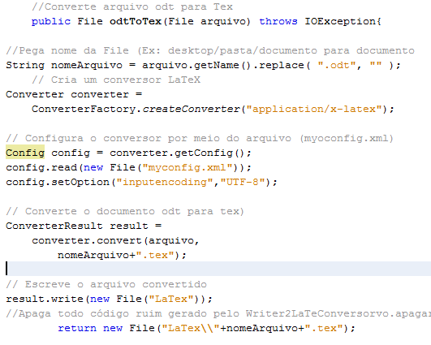
Fonte: Autoria própria

A classe Converter é utilizada para conversão do arquivo ODT para um texto no padrão LaTeX, já a classe CoverterResult recebe esse texto e o escreve em um arquivo com a extensão tex.

Figura 11 - Parte do Método alterarTex()
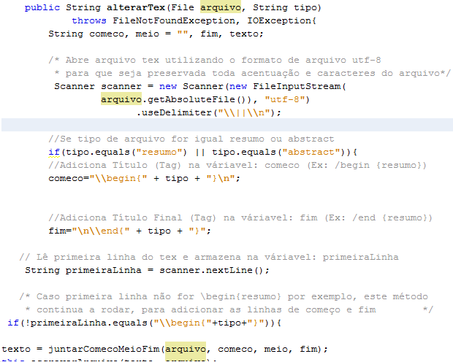
Fonte: Autoria própria

Seguindo na classe Conversor, temos um outro método, chamado alterarTex(), que possui algumas funções como ler o arquivo convertido pelo Writer2LaTeX, verificar se o arquivo é o resumo, abstract, dedicatória, etc, adicionar o título se necessário conforme o tipo de arquivo e utilizar outros métodos para remover código desnecessário gerado pelo Writer2LaTeX e reescrever o arquivo tex.

Classe InfoEssenciais

A classe InfoEssenciais recebe várias informações necessárias para geração da capa, folha de rosto e folha de aprovação, além de gerar uma ficha catalográfica não preenchida para que prévias do TCC possam ser entregues, no próximo exemplo é demonstrado um método utilizado para geração desses arquivos.

Figura 12 - JLR para Preenchimento de Template Tex
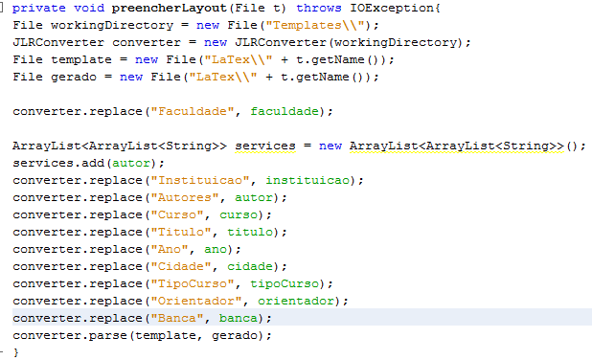
Fonte: Autoria própria

Classe PreTextuais

A classe PreTextuais recebe os arquivos Odt contendo o resumo, abstract, dedicatória, agradecimentos e epigrafe e faz a conversão dos mesmos para tex se os arquivos obrigatórios resumo e abstract existirem.

Figura 13 - Método converterPre()
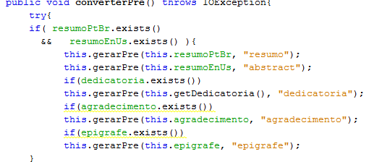
Fonte: Autoria própria

Classe Textuais

A classe Textuais possui algumas variáveis que guardam o caminho de cada arquivo utilizado na etapa de Textuais, são estas as variáveis introdução e conclusão do tipo File e a lista de capítulos também do tipo File.

Figura 14 - Classe textuais
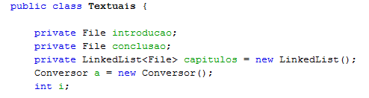
Fonte: Autoria própria

O método listarImagens() da classe Textuais reconhece todas legendas de figuras criadas no software Microsoft Word e coloca no padrão LaTeX corretamente para que possa ser gerada a numeração de cada figura e a lista contendo todas. No pequeno trecho retirado do método listarImagens(), mostrado na próxima figura, é demonstrado como as legendas são reconhecidas pelo software para que posteriormente sejam tratadas e gerado o código correto das mesmas.

Figura 15 - Método converterTextuais()
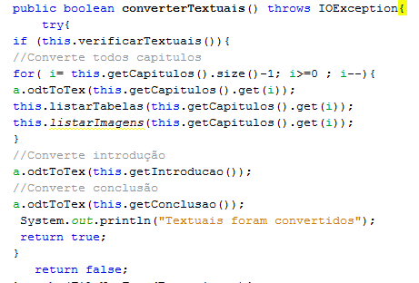
Fonte: Autoria própria

Classe Principal

Figura 16 - Parte do método abrir() Principal
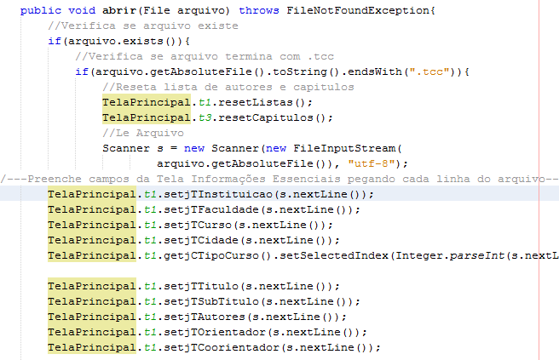
Fonte: Autoria própria

A Classe principal tem a função de gerar o arquivo que salva o projeto desenvolvido pelo usuário e de carregar esse mesmo arquivo, assim o usuário pode salvar o um projeto em andamento e continuar mais tarde.

Pacote br.metodista.TCCtex.telas

Figura 17 - Pacote Contendo as Telas
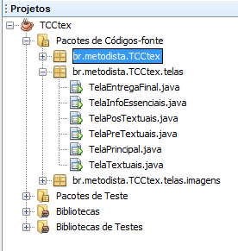
Fonte: Autoria própria

O pacote br.metodista.TCCtex.telas, possui os formulários da aplicação, esses formulários são JFrames, que nada mais é que uma classe, especializada em componentes visuais, como botões, menus, caixas de texto, e tudo que existem em janelas de aplicativos.

Pacote br.metodista.TCCTex.telas.imagens

Figura 18 - Pacote Contendo Imagens
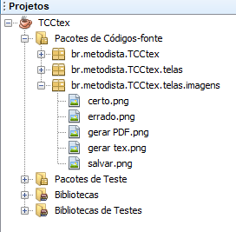
Fonte: Autoria própria

As boas práticas da linguagem java, tanto em aplicações desktop, quanto WEB, sugerem que os arquivos de imagens fiquem em um pacote dedicado, na nossa aplicação esse pacote é o br.metodista.TCCtex.telas.imagens, dentro dele temos as imagens usadas no aplicativo.

INTERFACES

O design e funcionamento das interfaces foram feitos de forma a garantir o processo de aprendizagem e uso o mais simples possível, para o usuário final.

INTERFACE DA TELA PRINCIPAL

A tela principal é composta por: botões de cada etapa a ser realizada para que o trabalho possa ser finalizado, sendo indicado se determinada etapa foi concluída ou não ao seu lado por uma imagem; botão Salvar, para guardar todas as informações preenchidas pelo usuário em todas as interfaces gráficas; botão Gerar PDF para converter o trabalho gerado de LaTeX para PDF, salvando-o no local onde o usuário desejar.

Figura 19 - Interface da Tela Principal
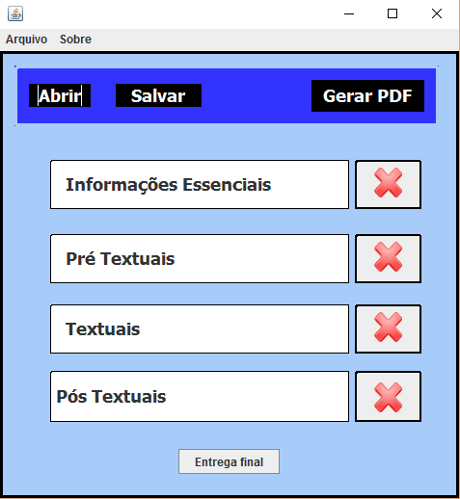
Fonte: Autoria própria

Quando o usuário conclui determinada etapa a imagem ao lado da opção da etapa é alterada para indicar que a mesma foi concluída.

Figura 20 - Etapa Concluída
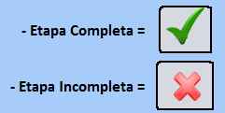
Fonte: Autoria própria

INTERFACE DA TELA DE INFORMAÇÕES ESSENCIAIS

A tela de informações essenciais possui os campos de texto: nome da instituição, faculdade, curso, cidade da instituição, título do trabalho, subtítulo, autores, orientador, coorientador(es) e ano de entrega. Também possui o botão voltar e as caixas de seleção: tipo de curso, natureza e terminei esta parte que ao ser clicada verifica se o usuário preencheu todas informações necessárias, caso ele tenha preenchido, são gerados arquivos LaTeX para a capa, ficha catalográfica, folha de aprovação e folha de rosto, retornando o usuário para a tela inicial.

Figura 21 - Interface da Tela de Informações Essenciais
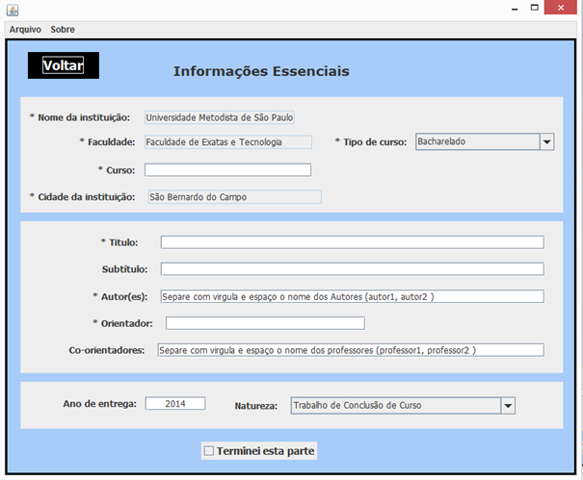
Fonte: Autoria própria

INTERFACE DA TELA DE PRÉ-TEXTUAIS

Na tela de pré-textuais o usuário deverá inserir arquivos com o resumo do trabalho em português e inglês (abstract), poderá também inserir arquivos de texto como a errata, dedicatória, agradecimentos e epigrafe, sendo que não deverá escrever o título de cada parte do trabalho nos documentos. O usuário poderá abrir os documentos após seleciona-los para efetuar modificações clicando no botão: abrir. A caixa de seleção: Terminei esta parte irá verificar se o usuário inseriu todos arquivos obrigatórios, assim os convertendo para LaTeX no padrão ABNT utilizado pela metodista.

Figura 22 - Interface da tela de Pré-Textuais
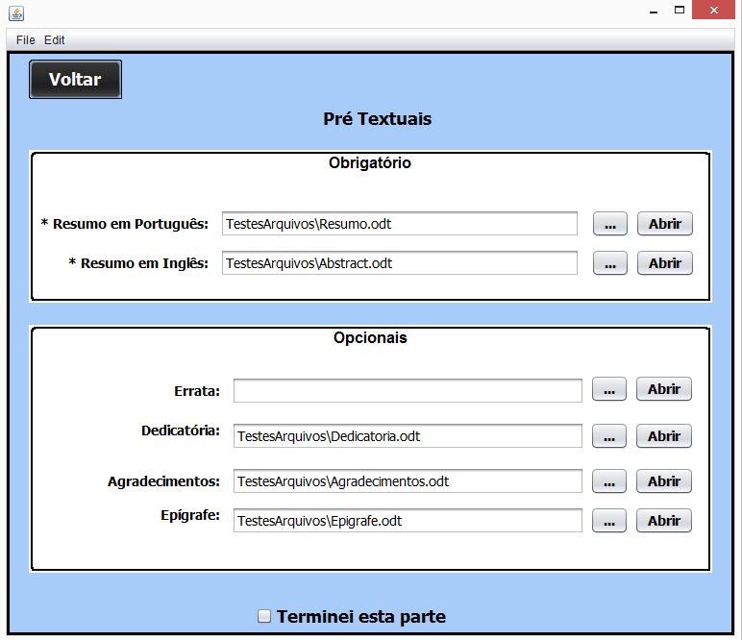
Fonte: Autoria própria

INTEFACE DA TELA DE TEXTUAIS

Nesta tela o usuário deverá inserir arquivos ODT contendo: a introdução, todos capítulos separados e conclusão, o arquivo onde estará escrito cada um, podendo conter tabelas e imagens, também poderá adicionar novos capítulos, remove-los e abrir o arquivo para edição.
Ao clicar na opção: terminei esta parte os arquivos inseridos serão convertidos para LaTeX, no padrão ABNT da Metodista.
Figura 23 - Interface da Tela de Textuais
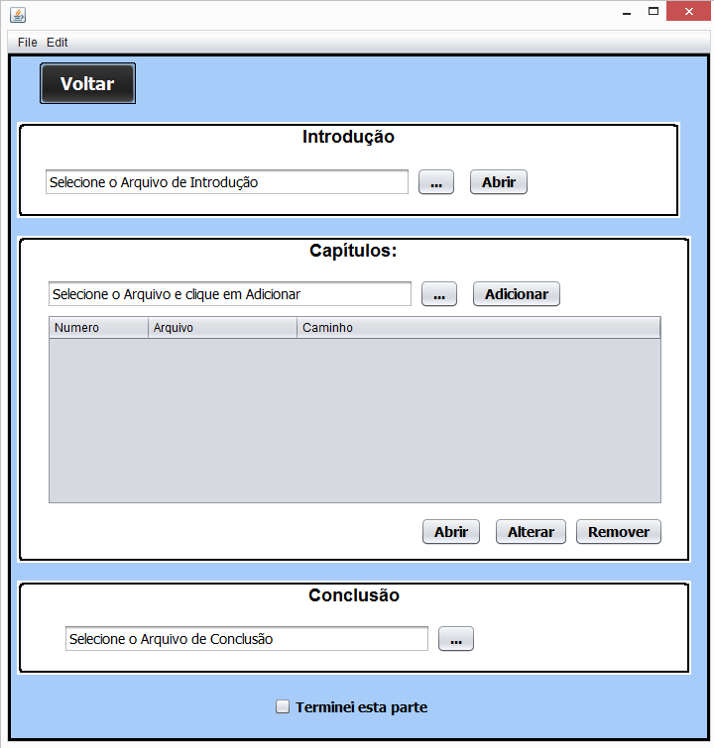
Fonte: Autoria própria

INTERFACE DA TELA PÓS-TEXTUAIS

Por meio desta tela será possível inserir um arquivo com todas referências citadas no texto, para isso o usuário poderá utilizar o sistema Online MORE para criar as citações e referências e colar as mesmas no documento a ser inserido. Alguns anexos são obrigatórios, sendo o Relatório de recomendações da banca de qualificação (RRBQ) um deles. O anexo contendo todas Atas e Cronogramas desenvolvidos durante o curso devem ser estregues no desenvolvimento da entrega final do TCC, sendo assim podem ser adicionados ao documento, caso o usuário não esteja fazendo uma prévia do trabalho.

Figura 24 - Interface da Tela Pós-Textuais
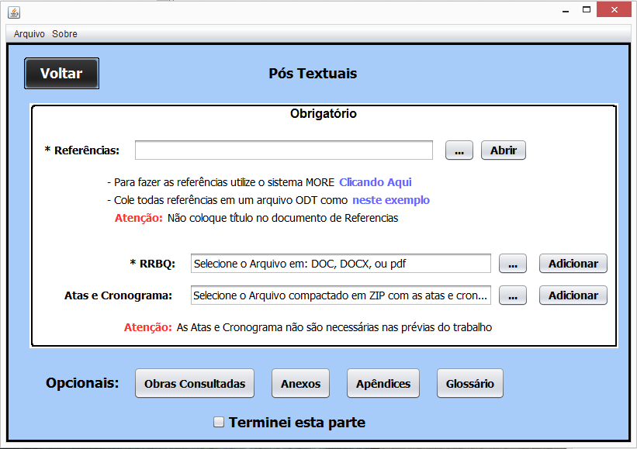
Fonte: Autoria própria

INTERFACE DA TELA ENTREGA FINAL

A tela de entrega final é utilizada apenas como o próprio nome indica, no desenvolvimento do TCC para entrega final, para isso o aluno ou seu grupo deve procurar auxilio na biblioteca da Universidade Metodista para produção da ficha catalográfica, ao enviar algumas informações para a biblioteca como: título do trabalho, autores, orientador, assunto, etc, o aluno receberá um documento no qual existirá informações como a classificação de assunto e notação do autor para que o mesmo insira nesta tela e seja gerado o trabalho para impressão.

Figura 25 - Interface da Tela Entrega Final
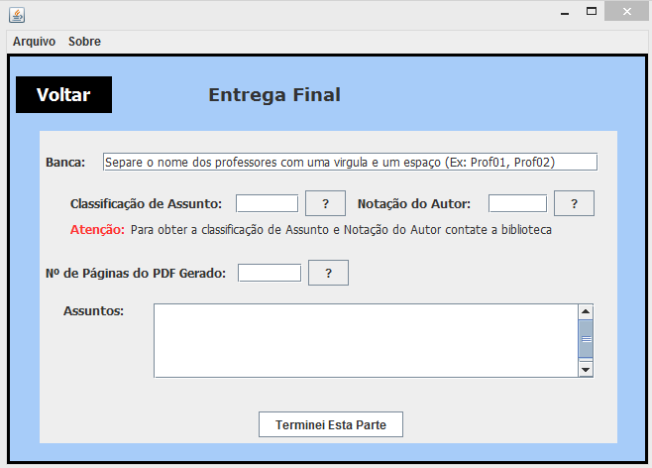
Fonte: Autoria própria

REGRAS DE NEGÓCIO

Aqui estarão listadas algumas regras para que o aluno faça o preenchimento da interface:

Tabela 1 - Regra de Negócio: Tela Informações Essenciais
Regra de negócios | 1
Descrição | O aluno deve escrever algumas informações essenciais. Como, nome instituição, faculdade, curso, autores, entres outras.
Justificativa | Ao preencher as informações essenciais, é gerado um arquivo LaTeX para capa, ficha catalográfica, folha de aprovação e folha de rosto. Caso fosse para inserir arquivos, seria necessário entradas e telas para cada uma dessas páginas, o que aumentaria o trabalho do aluno
Fonte: Autoria própria

Tabela 2 - Regra de Negócio: Tela Informações Essenciais
Regra de Negócio | 2
Descrição | Campos em asterisco são obrigatórios.
Justificativa | Informações necessárias para os arquivos.
Fonte: Autoria própria

Tabela 3 - Regra de Negócio: Botão Terminei Esta Parte
Regra de Negócio | 3
Descrição | Clicar em terminei esta parte.
Justificativa | Ao clicar nesta marcação os arquivos Tex serão gerados, e o programa volta para a tela inicial.
Fonte: Autoria própria

Tabela 4 - Regra de Negócio: Arquivos de Entrada
Regra de Negócio | 4
Descrição | Os arquivos de entradas para transformação no padrão ABNT precisam estar no formato ODT (Open Document Text) Documento de Texto Aberto.
Justificativa | Por ser Open Source, é possível utilizar junto a várias API’s, entre elas o Writer2Latex a qual estamos usando.
Fonte: Autoria própria

Tabela 5 - Regra de Negócio: Arquivos Opcionais
Regra de Negócio | 5
Descrição | Arquivos opcionais.
Justificativa | Nem todas as partes de um TCC são obrigatórias, algumas são opcionais como, Errata, Dedicatória, Epígrafe.
Fonte: Autoria própria

Tabela 6 - Regra de Negócio: Botão Gerar Tex
Regra de Negócio | 6
Descrição | Botão Gerar Tex funciona apenas se usuário terminou as 4 etapas: pré-textuais, textuais, pós-textuais.
Justificativa | Gera os arquivos no formato Tex que poderá gerar um arquivo no formato PDF
Fonte: Autoria própria

Tabela 7 - Regra de Negócio: Botão Gerar PDF
Regra de Negócio | 7
Descrição | Botão Gerar PDF funciona se tex foi gerado.
Justificativa | Gera o arquivo no formato pdf. Todas as partes fundamentais do TCC precisam estar prontas para ser gerado o arquivo.
Fonte: Autoria própria

Tabela 8 - Regra de Negócio: Adicionar Capítulos da Tela Textuais
Regra de Negócio | 8
Descrição | Adicionar capítulos
Justificativa | Para que o usuário possa escrever seu arquivo de maneira que achar melhor, não necessitando de uma ordem para utilizar o programa.
Fonte: Autoria própria

ALTERAÇÃO DE abnTeX PARA abnTeX2

Para diferenciar a versão original abnTeX do abnTeX2 vamos chamar a versão original de abnTeX1.
Como o abnTeX1 não estava catalogada na principal base de dados do LaTeX para utiliza-lo era necessário fazer a instalação manualmente, ainda sim a ultima versão disponível estava defasada devido a muitos anos sem atualizações. Devido a essa defasagem tivemos que adicionar diversos pacotes no arquivo principal do LaTeX, sendo que alguns destes também tiveram de ser instalados manualmente para que o pdf final gerado estivesse dentro do padrão ABNT atual. Todo este processo de instalação manual de pacotes LaTeX traria grande dificuldade aos usuários do TCCTeX que nunca haviam utilizado o LaTeX e até mesmo os mais habituados ao LaTeX teriam dificuldades.
Com a alteração para o abnTeX2 estes pacotes não são mais necessários pois todos os pacotes necessários para a formatação do documento, bem como o abnTeX2, estão disponíveis do CTAN (Comprehensive TEX Archive Network) que é uma base de dados que possui todo tipo de materiais referentes a TeX. “As principais distribuições LATEX são construídas à partir de pacotes e classes do CTAN” (ARAUJO,2015).
Com a utilização do ABNTeX1 houve uma dificuldade maior de aprendizado, pois no site do mesmo não haviam mais manuais atualizados de como utiliza-lo e modifica-lo, sendo que tivemos que corrigir diversos problemas do mesmo reescrevendo diversos comandos.
Com a alteração, o código fonte do TCCTeX foi alterado em diversos aspectos, removendo coisas desnecessárias e atualizando alguns métodos, como por exemplo métodos relacionados a identificação de figuras, tabelas e o que deve gerar o arquivo principal com a extensão .tex que conecta todos os outros arquivos tex que formam o documento PDF do trabalho no padrão ABNT.
Um bom exemplo das modificações que foram feitas no código do programa para que ele funcione com abnTeX2 são as modificações feitas para a capa e folha de rosto. Como o abnTeX1 estava defasado em relação as ultimas versões das normas ABNT era necessário criar templates específicos para a capa e folha de rosto colocando-as na versão mais recente das normas ABNT.
Abaixo você pode verificar uma figura qual era o resultado do preenchimento do template da capa, que gerava o arquivo “capa.tex”:

Figura 26 - Capa em abnTeX1
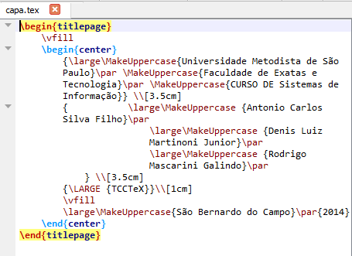
Fonte: Autoria própria

Abaixo você pode verificar uma figura qual era o resultado do preenchimento do template da folha de rosto, que gerava o arquivo “folharosto.tex”:

Figura 27 - Folha de Rosto em abnTeX1
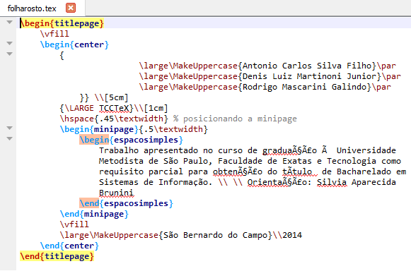
Fonte: Autoria própria

Quando utilizamos o abnTeX2 só precisamos fazer o programa preencher uma série de macros de dados do documento no arquivo principal.tex que é utilizado para unir todos os arquivos do documento. A figura abaixo mostra como são preenchidos esse macros no arquivo principal.tex:

Figura 28 - Preenchimento de Macros em principal.tex abnTeX2
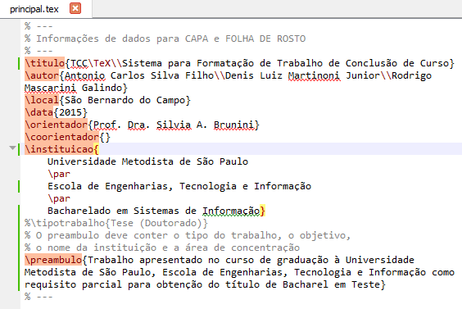
Fonte: Autoria própria

Após preencher todos os macros basta utilizar os comandos \imprimircapa para gerar a capa e \imprimirfolhaderosto para gerar a folha de rosto. Esses comandos são inseridos no próprio arquivo principal.tex.

EXTENÇÃO DO PRESENTE TRABALHO

Após terminar essa fase de desenvolver o software para que ele transforme arquivos em odt para LaTeX colocando-os dentro dos padrões ABNT, pretendemos desenvolver a mesma funcionalidade para transformar arquivos docx em LaTeX como uma extensão deste projeto.
Para fazer a transformação de textos .docx para um arquivo .tex necessitamos reconhecer os padrões do código xml utilizado pelo docx e comparar com a linguagem LaTeX. Para isso escrevemos no Microsoft Word arquivos em docx com possuem diferentes formatações de texto, tabela, imagem e divisão de capítulos, tudo fora da formatação da norma ABNT.

Figura 29 - Pequeno Texto feito no Microsoft Word
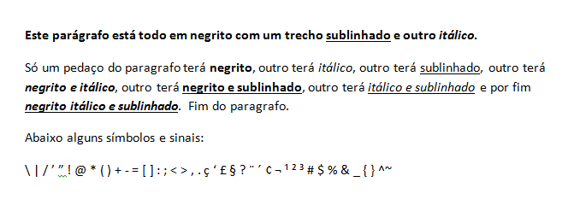
Fonte: Autoria própria

Em seguida escrevemos, com linguagem LaTeX e utilizando o pacote abnTeX2, arquivos .tex com o mesmo conteúdo dos arquivos .docx, porém obedecendo as normas abnt.

Figura 30 - Pequeno texto em LaTeX com mesmo conteúdo da figura anterior
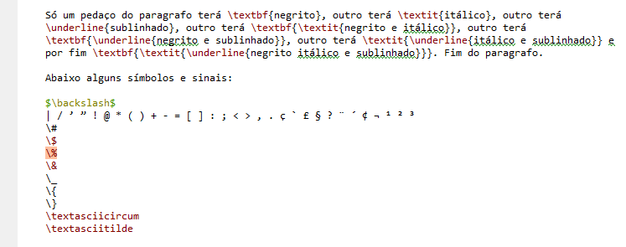
Fonte: Autoria própria

Em seguida fazemos uma cópia do arquivo docx e renomeamos a extensão dessa cópia para .zip para assim podermos descompactar os arquivos xml do docx.
Após descompactar os arquivos .docx, abrimos, utilizando o NetBeans IDE, o arquivo document.xml que possui o parte principal do código xml

Figura 31 - Pequena parte do código XML do docx
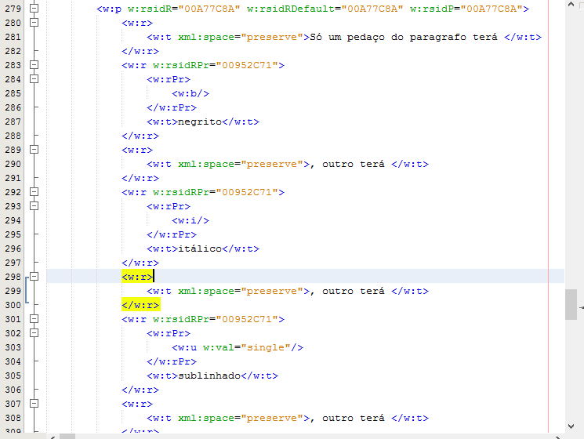
Fonte: Autoria própria

Este arquivo document.xml é bastante extenso e possui todo o conteúdo inserido no arquivo docx. Cada arquivo docx possui seu próprio arquivo document.xml.
A partir disso teremos que, utilizando o NetBeans IDE, reconhecer os padrões da linguagem xml utilizada no arquivo .docx, compará-los com os padrões da liguagem LaTeX utilizada no arquivo .tex e criar estórias de como o código Java irá converter os arquivos de uma linguagem para outra. A partir dessas estórias será criado o conversor de .docx para LaTeX em Java.

